МБДОУ №1 «Насып»

Воспитатель: Потокова Р.М.

а. Хакуринохабль
2021г

Темэр. Адыгэ 1анэр. Лым (мэлылым, чэмылым, чэтылым, тхьачэтылым) хаш1ык1ырэ шхынхэр.
Мурадыр: адыгэ 1анэ зыфа1орэм нэ1уасэ к1элэеджак1охэр фэш1ыгъэнхэр, адыгэхэм лым хаш1ык1ырэ шхынхэр къафэ1отэныр,адыгэ 1анэм ехьыл1агъэу усэхэм къяджэнхэу
Нэрылъэгъу-1эпы1эгъухэр: сурэтхэр, 1анэ, адыгэ шхынэр.
Организационный момент

Къан –къан гъэчэрэз, мэзым ылъэкъуит1у,
Хьант1эркъо шхужъ, бзыужъые там,
Ори нэк1, сэри нэк1, дышъэгъэк1, дышъэ к1эн,
Бадзэрэ дзишъэрэ, хьамыщыурэ, щарат1эрэ,
Пырэжъый , жъынтыу.

Сурэт зэхэупк1ыгъэу Адыгэ 1анэр зэхагъэуцо
непэ тызтегущы1ащтыр къаш1энэу
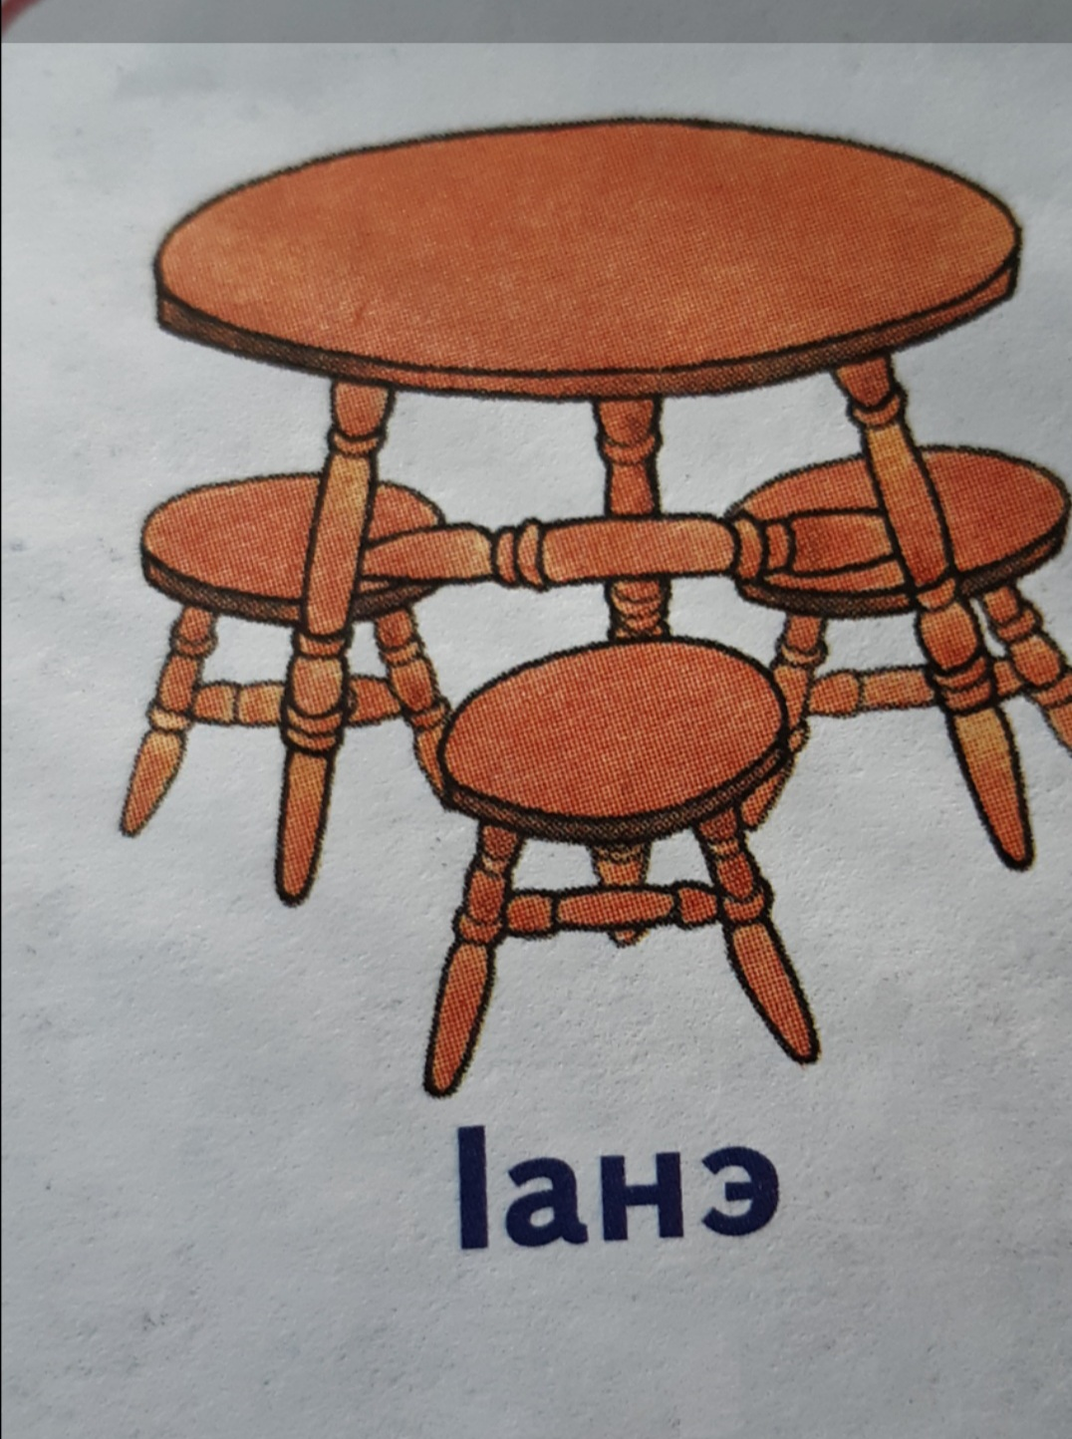

Хырыхыхьэр къашъуш1э:Хэт къы1он,хэт къыш1эн?
Сэ къэс1он шъо къэшъуш1эн.
Быныр къэзыгъатхъэу, пхъэмбгъу хъурай.(1анэ)

К1элэегъаджэр.

Что 1анэ сделали из такой разновидности дерева как 1энай(клен) и поэтому
его так назвали

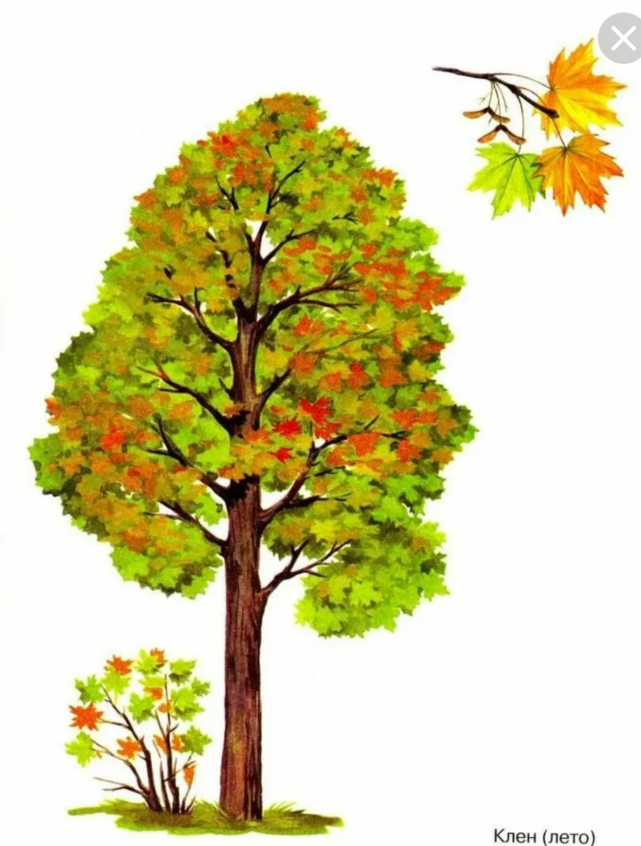

.
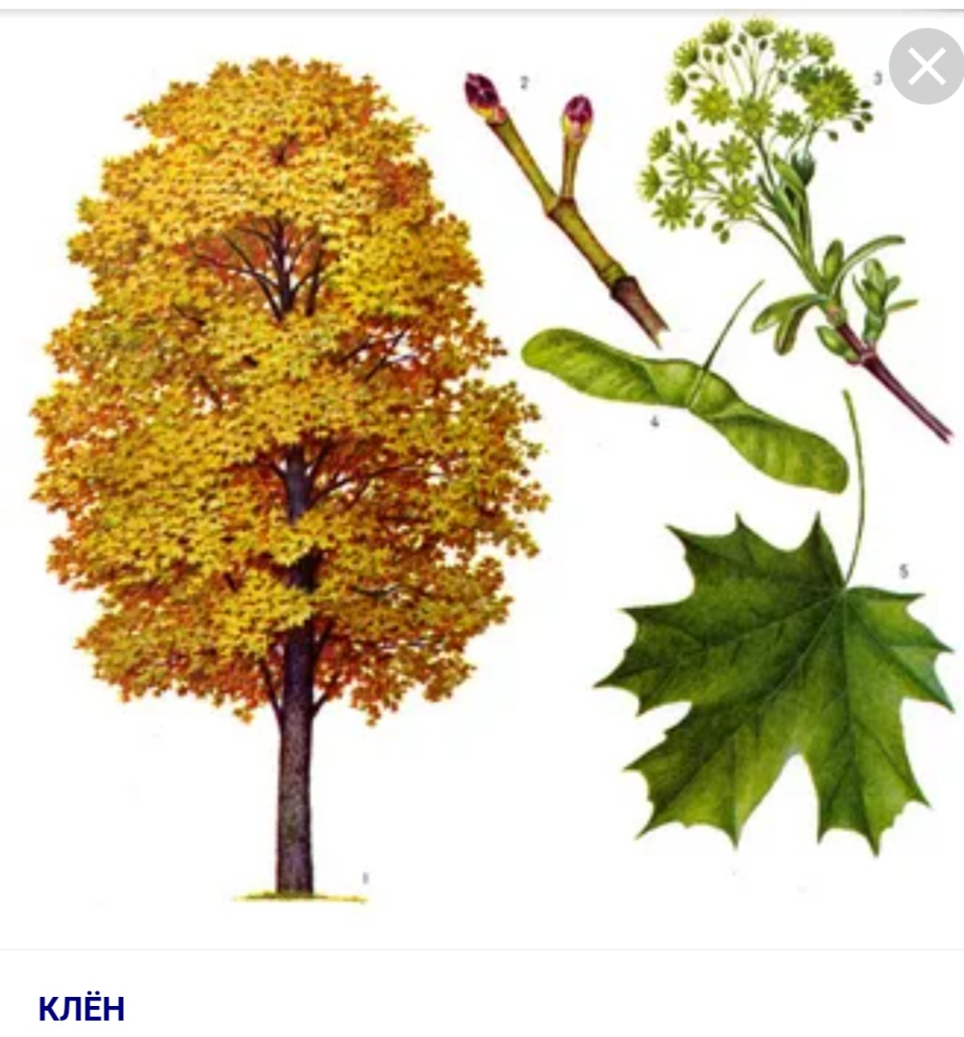

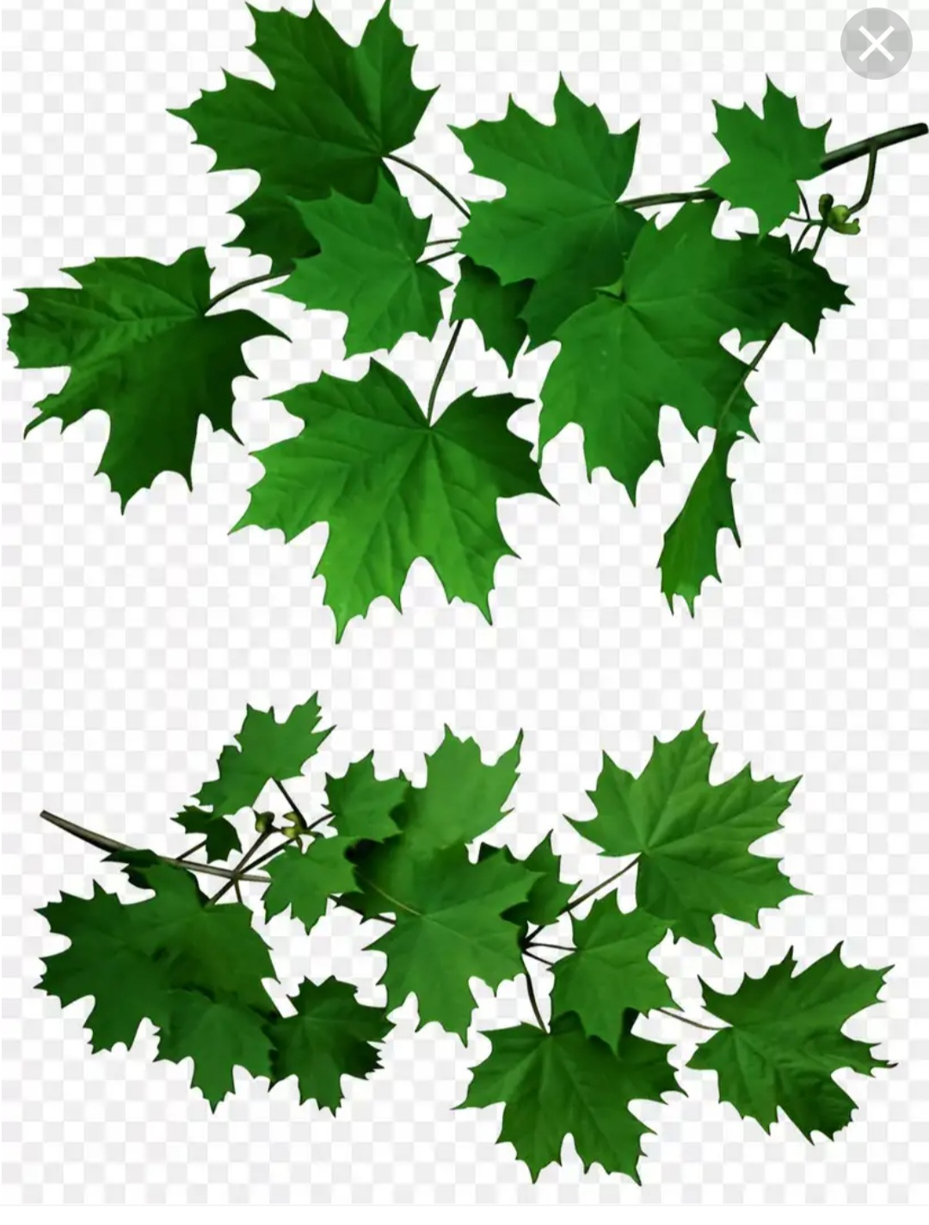

Блащэ (клен) зэщымыщэу щы1эр бэ.Ахэм ащыщ чъыгэу анай зыфи1оу
анэр зыхаш1ык1ыри. Анай-къушъхьэ чъыг, блащэ-тхьэпэ папц1э зыпытыр,
блапц1э – чъыг нэгъыфыр. Блащэ – чъыг дах, метрэ 25-30
нэс къэк1ы.Итхьапэхэр иных, лэдэхипл1 и1.Икъэгъагъэхэр
шхъонт1э-гъожьышэх. Илъэс 150-200-м
нэс егъаш1э.Ипхъэ пытэ. Музыкальнэ 1эмэ-псымэхэр хаш1ык1ы.

Обратите внимание на то, что у 1анэ три ножки и он круглый.
Это для того, чтобы каждый за ним чувствовал себя равноправным.

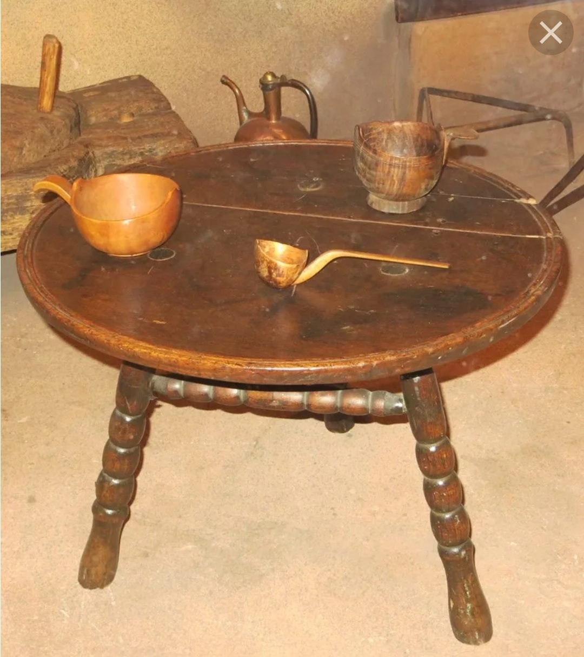

Мыр адыгэ 1анэ лъэкъуищ, ащ шхынхэр тетэу зэрахьэ хэбзэ. Джыдэдэм шхыныбэ тетми, нахьыпэм зы 1анэм тетыгъэр зы шхыныгъу.
Мыхэр шъош1эх - щэлам, къуае, п1астэ, чэтлыбжь.
Упч1эр: Мыдрэр сыд?
Мыр къундысыу. Ар щэм хэш1ык1ыгъ, псэуныгъэмк1э, к1оц1хэмк1э
щхыум фэдэу 1эзэгъу.
Джы адыгэ 1анэм, адыгэ шхынхэм апае усэу тш1эхэрэр къэтэжъугъа1у.

1анэ.
Сэ сы1ан.1энэ лъэкъуищ.
Ушхэнэу уфая?
1анэм пэт1ысхь.
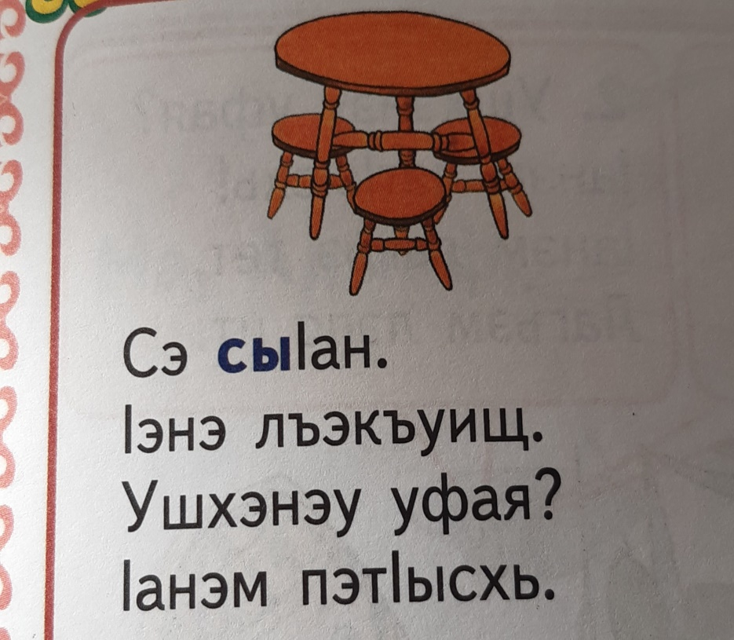

- Хьалыгьу фыжь
- Хьалыгьу фыжьыр
Тыдэ къик1ыгъ?
- Нэнэжъ ы1эгу
Къыщык1ыгь.

- Адыгэ 1ан эр лъэкъуищ,
Ищыгъу-п1астэ 1эшъу,
Ш1у уалъэгъоу узыпагъэт1ысхьэрэм,
Унагъом щыщ охъу,
Узыфаем афэш1 игугъу...
Л1эш1эгъумэ къызэраханэрэр —
Хъурэябз адыгэ 1анэр,
Зэрэмытхьацэр — мыхьамел,
Хьак1эм пае те1эк1агъэу телъ.

- АДЫГЭ КЪУАЙ

Адыга къуаер

Бжъалъэк1э рахы.

Джэныкъом щэгъу,

Щыгъуи хатакъо.

Гур къык1иубытэу
1эш1ушъы, 1эш1у.
1ушъхъэм етк1ухьэ,
Къарыу къьпхелъхьэ.

Адыгэ къуаер
Л1эш1эгъуи щылъын.
Зыпарэ закъуи
Къыщымыш1ын.
Физминуткэу «Жьыбгъэр»зыфи1орэр къясэгъэш1ы.

Жьыбгъэр , жьыбгъэр тэ къытфепщэ,
Чъыгыр ,чъыгыр егъэхъые.
Жьыбгъэр , жьыбгъэр тынчэу къепщэ,
Чъыгыр , чъыгыр лъагэ мэхъу.

Хьак1эр унагъом къызыфак1ок1э 1анэм рагъэблагъэщтыгъэ.
Шхыныгъо зэфэшъхьафхэр а 1анэм тырагъэуцощтыгъэ.
Хьак1эр зышхахэк1э орэдхэр къа1ощтыгъэ, джэгук1э зэфэшъхьафхэмк1э джэгущтыгъэх хьак1эм изэщ тырыгъэунэу.

Тэри орэдэу Хабзэдахэ тэ ти1эр джащ фэд зыфи1орэр къэт1ощт

Хабзэ дахэу тэ ти1эр джащ фэд.
1. Хьак1эр къихьэмэ тэ тыфэнэгуш1у,
Анахьыш1ур тэ ащ етэпэс:
Зэтэгъафэ ащ пае 1анэш1у-
Чэтылыбжьэм щыгъу-п1астэр игъус,
Сэнэпс 1эш1ур хьазырэу лъэхэт,
Ащ зыфаер бысымэу егъот,
Тиорэд зерэ1эт,
Хэбзэ дахэу тэ ти1эр джащ фэд.
2. Если гость постучит у двери
Гостю сердце своё отвори,
И полдома на время отдай
И четлибжем его угощай,
Напои ключевою водой
У адыгов обычай такой.
Да-да-да, да-да-да
У адыгов обычай такой.

Мэджэгух. « 1эпшъэ зэргъэбэн»

Чтение стихотворения «Адыгэ 1анэ» .
Адыгэ 1анэр лъэкъуищ,
Ищыгъу – п1асти хьалэл,
Урагъэблагъэмэ пэт1ысхь,
Ук1ытэм земыгъэфыз,
Къыпфытыралъхьэрэр зы1улъхь,
Зы 1улъхьэ к1эмыгъэз.
Узэрыхьагъэр гуш1он.
Нахьыш1уи укъалъэгъун,-
Къызгурегъа1о тэтэжъы,-
Адыгэ 1анэр фэд л1ыжъым,
Шъхьэк1афэ фэпш1ын тефэ,
Зэрэунагъоу ты1офэ.
К1элэегъаджэр. О чем рассказывается в этом стихотворении?
- Кто автор стихотворения?
- Есть ли непонятные слова?
Словарная работа: ук1ытэм земыгъэфыз – не дай стыду себя сдавить,
ошэкур – матрац,
щыгъу-п1астэ – хлеб-соль.
К1элэегъаджэр.перед вами стоит 1анэ, а на нем разновидности
адыгейской кухни. Это
Щыпс – щыпс, делают из курицы, говядины.
П1астэ – мамалыга, делают из кукурузной крупы.
Чэтыл – куриное мясо;
Чэмыл – говядина;
Тхьачэтыл – мясо из индюшатины.
Из баранины – мэлыл тоже делают разные блюда,
но сегодня мы его не принесли.
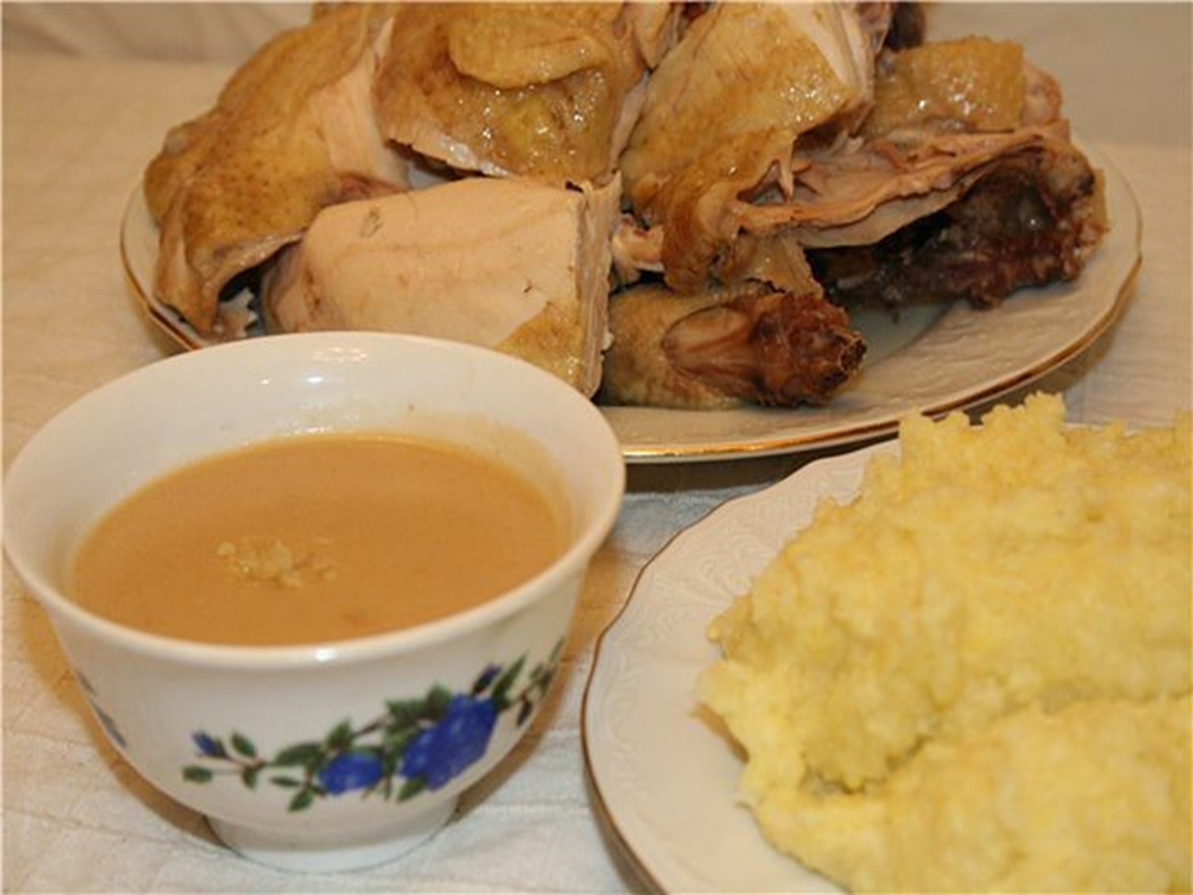

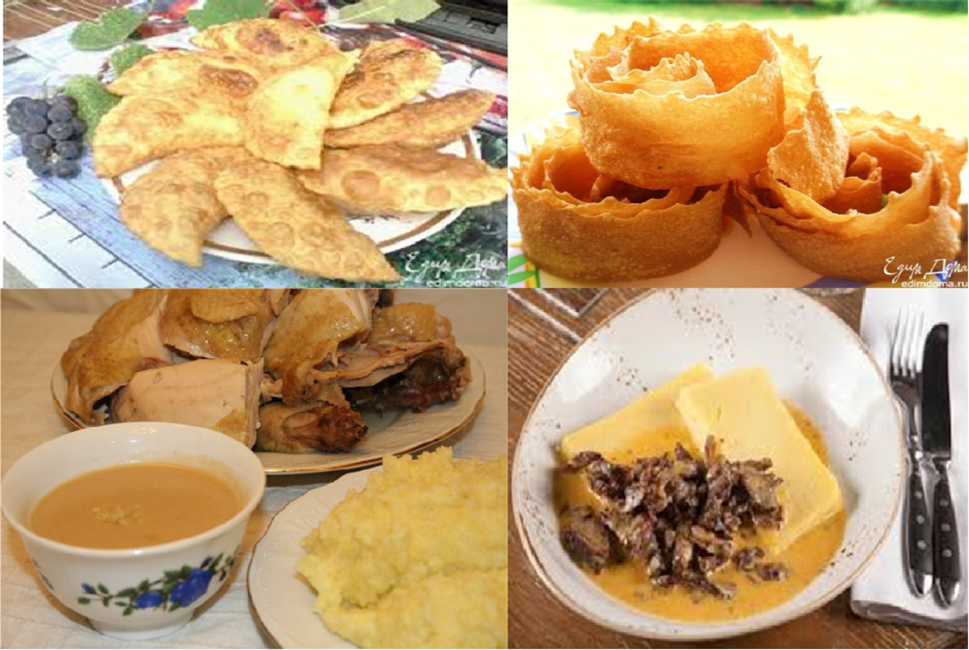

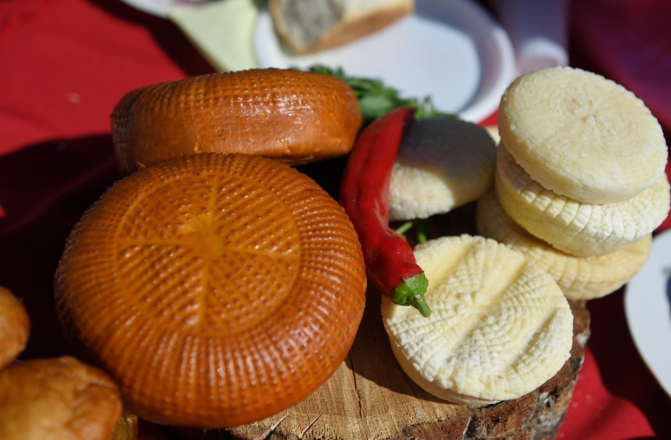
(Усэхэм к1элэеджак1охэр къяджэх).
- Прочитайте повторно стихотворение «Адыгэ 1ан»
Урагъэблагъэми, земыгъэфыз.
Словарная работа – гъомлэпхъэ ш1ыным – приготовление еды;
мэхьанэшхо – большое значение;
зэрахьэщтыгъэ – носили, разносили;
гощыгъэу – разделенный, распределенный.
К1элэегъаджэр.Адыгейские пословицы учат:
«Бэ мышхэу зыгъэшхэк1» - «Мало кушай, не наедайся»,
«Бэшхы нахьи баш1э» - «Чем много кушающий, много делающий»
«Шхын1эш1ур,ц1ыфгъэчэф»- 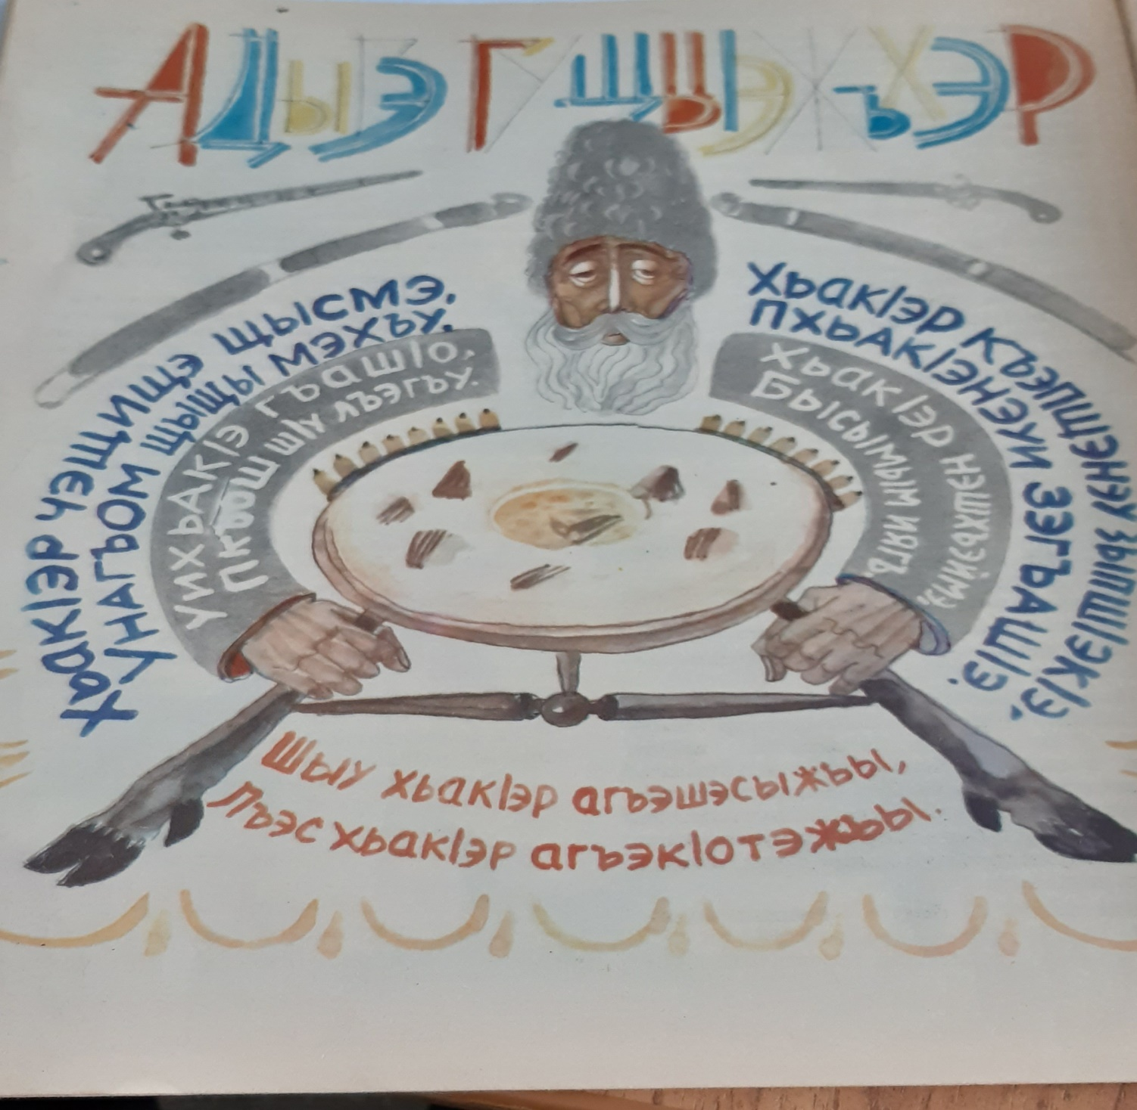

1уры1упчъэр къэтэ1о тик1асэу:
Мые мые мыяшъхь, пэнэ мин пэнашъхь.
Апсы плъыжьыбзэм псы изыбзэу ит.
1анэ,1анэ, 1аний, пэнэ мин пэнашъхь.

Джы непэ тызтегущы1эгъэ 1анэр сабыйхэм
Зэрауп1эп1ырэм теплъын.
Ащ ыпэк1э

1эхъуамбэхэр къангъэбылъы
Еш1эх,еш1эх,еш1эх,еш1эх.
Ашъхьэ ц1ык1ухэр агъэбылъых
Моущтэу аш1ы, моущтэу аш1ы.
( зэч1алъхьэх,къызэк1ахыжьых)

1энэ хъураир ауп1эп1ы.

Зэфэхьысыжь.

1анэ.
Сэ сы1ан.1энэ лъэкъуищ.
Ушхэнэу уфая?
1анэм пэт1ысхь.
Хьалыгьу фыжь
- Хьалыгьу фыжьыр
Тыдэ къик1ыгъ?
- Нэнэжъ ы1эгу
Къыщык1ыгь.

Адыгэ 1ан эр лъэкъуищ,
Ищыгъу-п1астэ 1эшъу,
Ш1у уалъэгъоу узыпагъэт1ысхьэрэм,
Унагъом щыщ охъу,
Узыфаем афэш1 игугъу...
Л1эш1эгъумэ къызэраханэрэр —
Хъурэябз адыгэ 1анэр,
Зэрэмытхьацэр — мыхьамел,
Хьак1эм пае те1эк1агъэу телъ.

АДЫГЭ КЪУАЙ

Адыга къуаер

Бжъалъэк1э рахы.

Джэныкъом щэгъу,

Щыгъуи хатакъо.

Гур къык1иубытэу
1эш1ушъы, 1эш1у.
1ушъхъэм етк1ухьэ,
Къарыу къьпхелъхьэ.

Адыгэ къуаер
Л1эш1эгъуи щылъын.
Зыпарэ закъуи
Къыщымыш1ын.

Чтение стихотворения «Адыгэ 1анэ» .
Адыгэ 1анэр лъэкъуищ,
Ищыгъу – п1асти хьалэл,
Урагъэблагъэмэ пэт1ысхь,
Ук1ытэм земыгъэфыз,
Къыпфытыралъхьэрэр зы1улъхь,
Зы 1улъхьэ к1эмыгъэз.
Узэрыхьагъэр гуш1он.
Нахьыш1уи укъалъэгъун,-
Къызгурегъа1о тэтэжъы,-
Адыгэ 1анэр фэд л1ыжъым,
Шъхьэк1афэ фэпш1ын тефэ,
Зэрэунагъоу ты1офэ.
1анэ.
Сэ сы1ан.1энэ лъэкъуищ.
Ушхэнэу уфая?
1анэм пэт1ысхь.
Хьалыгьу фыжь
- Хьалыгьу фыжьыр
Тыдэ къик1ыгъ?
- Нэнэжъ ы1эгу
Къыщык1ыгь.

Адыгэ 1ан эр лъэкъуищ,
Ищыгъу-п1астэ 1эшъу,
Ш1у уалъэгъоу узыпагъэт1ысхьэрэм,
Унагъом щыщ охъу,
Узыфаем афэш1 игугъу...
Л1эш1эгъумэ къызэраханэрэр —
Хъурэябз адыгэ 1анэр,
Зэрэмытхьацэр — мыхьамел,
Хьак1эм пае те1эк1агъэу телъ.

АДЫГЭ КЪУАЙ

Адыга къуаер

Бжъалъэк1э рахы.

Джэныкъом щэгъу,

Щыгъуи хатакъо.

Гур къык1иубытэу
1эш1ушъы, 1эш1у.
1ушъхъэм етк1ухьэ,
Къарыу къьпхелъхьэ.

Адыгэ къуаер
Л1эш1эгъуи щылъын.
Зыпарэ закъуи
Къыщымыш1ын.

Чтение стихотворения «Адыгэ 1анэ» .
Адыгэ 1анэр лъэкъуищ,
Ищыгъу – п1асти хьалэл,
Урагъэблагъэмэ пэт1ысхь,
Ук1ытэм земыгъэфыз,
Къыпфытыралъхьэрэр зы1улъхь,
Зы 1улъхьэ к1эмыгъэз.
Узэрыхьагъэр гуш1он.
Нахьыш1уи укъалъэгъун,-
Къызгурегъа1о тэтэжъы,-
Адыгэ 1анэр фэд л1ыжъым,
Шъхьэк1афэ фэпш1ын тефэ,
Зэрэунагъоу ты1офэ.

